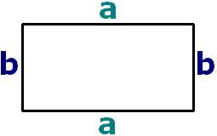
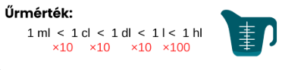
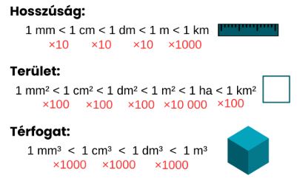
Téglalap:
Kerület: = $a*2+b*2$
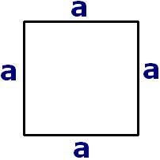
T = $a*b$

Négyzet:
Kerület: = $a*4$
T = $a*a$

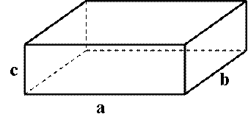
Téglatest felszíne: A = $a* b*2+a*c*2+b*c*2$ cm²
Téglatest térfogata: V = $a*b*c$ cm³

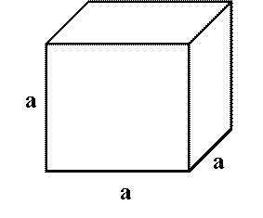

Kocka felszíne: A = $a* a*6$ cm²
Kocka térfogat: V = $a*a*a$ cm³

